exercices de révision | 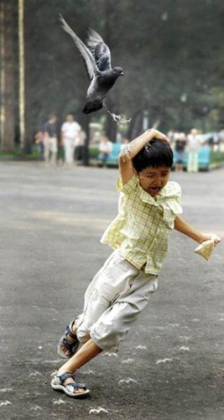  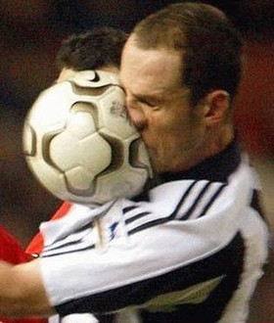 | niveau 3
BON COURAGE!!! (sg)
PHRASES À TRADUIRE 1

när bygger man Eiffeltornet ?

man bygger Eiffeltornet mellan 1887 och 1889

när är Eiffeltornet klart?

det är klart den 31:a mars 1889

söndagen den 31:a mars klockan 13.30 är den officiella invigningen (inauguration)

när inviger man Eiffeltornet för allmänheten?

den 15:e maj 1889 inviger man Eiffeltornet

hur många besökare har Eiffeltornet varje år? (skriv ”det finns hur många...”)

det är ungefär 5 miljoner besökare varje år

vem var Julien Bertin?

han var den 35:e miljonte besökaren i juni 1959

vad vann han (har han vunnit)?

han vann en bil

vad händer den 9:e september 1983?

klockan 10.30 firar Eiffeltornet Jacqueline Drouillot

varför det?

hon är den 100:e miljonte besökaren

hon vinner också en bil

måndagen den 30:e augusti 1993 klockan 17.52 vinner Jacqueline Martinez en bil

hon är den 150:e miljonte besökaren

det är en ung kvinna på 33 år

hon är väktare (vakt av freden)

LES PRÉPOSITIONS

- .....................France  - .....................Årjäng  - .....................gauche  - .....................cinéma  - jouer...............basket  - jouer......................guitare  - .....................2001  - ......................mars  - .....................17.30  - .....................Suède | - j’ai mal..........................tête  - il habite....................Töcksfors  - c’est.......................Danemark  - un livre...................papier  - .......................train  - une pizza.....................jambon  - aller..............................dentiste  - je viens.....................Norvège  - .................face de la gare  - faire...........................sport

LE COMPLÉMENT DU NOM

1 | Dagens övningar (un jour – un exercice)
2 | Juliens dator (un ordinateur)
3 | Tidningens sidor (un journal – une page)
4 | Mireilles sånger (une chanson)
5 | Sångernas texter. (une chanson – une parole)
6 | Pojkens föräldrar (un garçon – des parents)
7 | Mammans problem (une mère – un problème)
8 | bageriets bröd (une boulangerie – le pain)
9 | Lärarens fel (un prof – une faute)
10 | Nattens rädsla (une nuit – une peur)

EXERCICES NIVEAU 2

pouvoir i presens |  |  | aider i presens
je |  |  | je
tu |  |  | tu
il/elle/on |  |  | il/elle/on
nous |  |  | nous
vous |  |  | vous
ils |  |  | ils
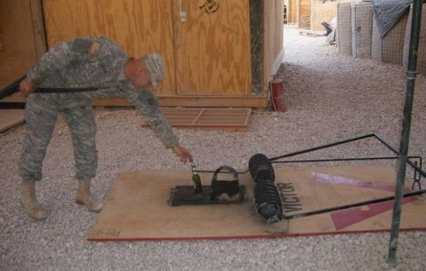

LE COMPLÉMENT DU NOM
hunden | bordet | katten | stolen
blommorna | en stol | en hund | till
ett blad | en tass – tassen | benet | kungen

1 | Mias hund (hunden till Mia)
2 | Kims syster (systern till Kim)
3 | flickans hund (hunden till flickan)
4 | bordets ben (benen till bordet)
5 | kattens ben kallas tassar (benen till katten)
6 | blommans blad (bladen till blomman)
7 | kungens bror


LES PRONOMS PERSONNELS

ser du grisen därborta?
ser du den?
jag äter bananen
jag äter den
hon läser tidningen
hon läser den
jag känner Hanna
jag känner henne
jag älskar dig
älskar du mig?
kan jag hjälpa er?
kan jag hjälpa dig?
gillar du honom/den/det?
jag gör läxan idag
jag gör den idag
phrases de révision 3
vad gör du?
vad finns det?
jag arbetar
jag har ont i huvudet
jag har ont i halsen
min syster är född i juni
han är läkare
vilken storlek är det på den?
finns det andra modeller?
den är för stor
jag kommer från Sverige
kan jag hjälpa er?
varför är du ledsen?
jag gillar inte sallad
jag hittar inte
har ni salt tack ?
kan jag få vatten tack ?
kan vi få två tallrikar tack ?
jag är hungrig
det är mycket gott
jag är allergisk mot fisk
det är kryddat
jag har spillt ut min kåla
finns det en brevlåda här?
säljer ni telefonkort här ?
det finns frimärken i tobaken
jag skulle vilja ha samlarfrimärken tack
jag har inte växel
det är otroligt
det är troligt
det är inte bra
det är idiotiskt
det är löjligt
är du rädd?
stanna, stoppa
tillåta
därför att
jag önskar
jag finner/anser att
jag tror att
jag är för

phrases utiles niveau 7

vad gillar du?
som sport
jag gillar rock
jag gillar inte sport
jag, jag älskar rugby
åh nej, jag gillar inte det
gillar du det mycket?
är du trött?
jag sover
sover du illa/dåligt?
hur dags?
jag lägger mig klockan 21.30
nej, för mig är det sent
ja, varje kväll
jag tittar alltid på sport
vad gillar du för filmer?
jag, jag gillar skräckfilmer
kan jag hjälpa dig?
lite hjälp
han hjälper den gamla damen
jag ska köpa en snygg keps
kan jag prova den?
jag provar den
det är på modet
kan jag få mer salt, tack?
det är för mycket sås
det är starkt
jag äter
jag är hungrig
Jakobs bror
flickans pappa
resans datum

